WOORDENSCHAT

Voorzetsels *= prépositions*

*Les prépositions (de position, direction et mouvement)*

**Une préposition est un mot ou un groupe de mots qui introduit un complément. Elle relie donc le complément à son verbe.**

Exemple : Hij zit in zijn wagen = *il est dans sa voiture*

**L'emploi de la bonne préposition constitue l'une des difficultés majeures car celle-ci ne coïncide pas toujours avec celle du français.**

Exemples : Ze ligt in bed = *elle est au lit*

Ik ga met de trein naar school = *je vais en train à l'école*

scanne-moi

**De uil zit …….. de doos** = *le hibou se trouve* …….. *la boite.*

à côté de dans derrière devant sous sur contre

WOORDENSCHAT

positiewerkwoorden *= verbes de position*

Les verbes de position décrivent la position de quelqu’un ou quelque chose. Là où en français on dit « je suis, je me trouve », un verbe de position est utilisé en néerlandais. Il en existe 4 : zitten, staan, liggen, hangen. Tous se traduisent par « être – se trouver ».

**Zitten** = être, considéré comme en position assise ou dans quelque chose.

**Staan** = être, considéré comme en position debout/verticale ou sur pieds/pattes/roues.

**Liggen** = être, considéré comme en position couchée/horizontale ou situation géographique.

De auto staat op de weg / De auto ligt op de weg

**Hangen** = être, considéré comme en position (sus)pendue.

Exemples :

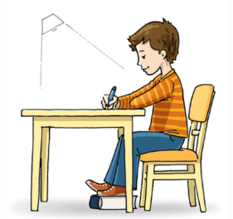

Hij **zit** aan zijn bureau =

Il est (sous-entendu assis) à son bureau

De baby **staat** in zijn bed

= le bébé est (sous-entendu debout) dans son lit

Ze **ligt** in haar bed

= elle est (sous-entendu couchée) dans son lit

De jas **hangt** aan de kapstok

= la veste est (sous-entendu pendue) au porte-manteau